新桥街道中心幼儿园中四班幼儿今日动态

2023.9.11

**一、来园篇：**

今日来园人数27人，4人请假。

**任贞臻、张宥妍、熊诺一、万语新、盛佳惠、林语晨、左悠、朱念怡、赵悦浠、左翊彤、陆雨彤、袁铭菲、袁铭翔、万卓桉、王彦钦、仲浩轩、刘书宇、陈仲锦、任蒋星、杨云聪、周梓钧、胡立超、陈昭晖、吴黄泽熙、居安、张恩泽、沈俊儒**能主动与老师打招呼并放好自己的物品和水杯。

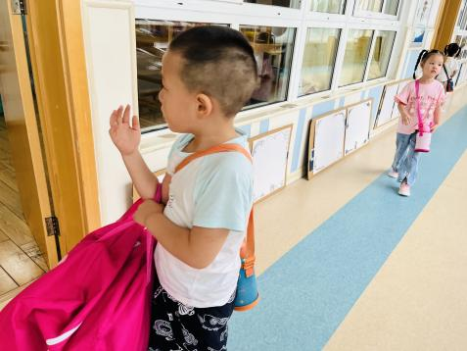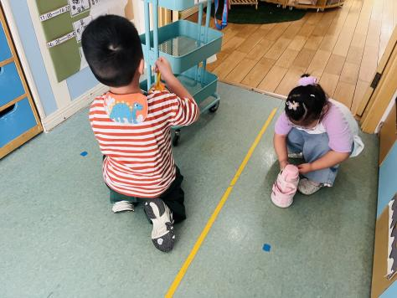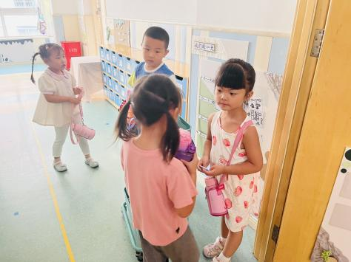

1. **户外活动篇：**

今天孩子们的户外活动区域为美人鱼滑滑梯。孩子们在游戏过程中能有序排队、相互谦让，并能根据自己的需要及时擦汗、喝水。

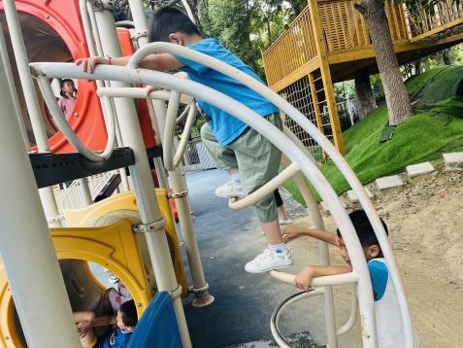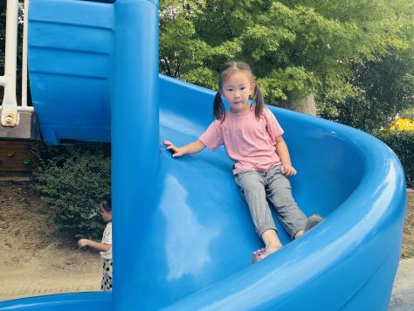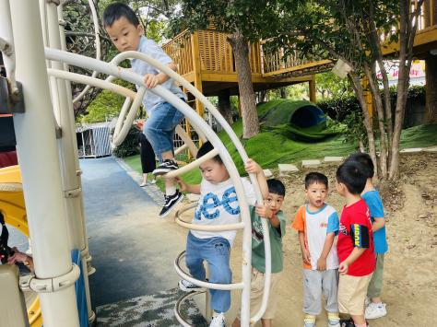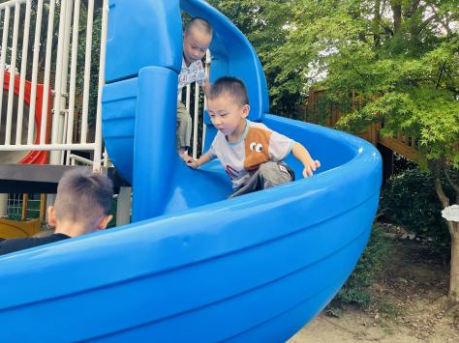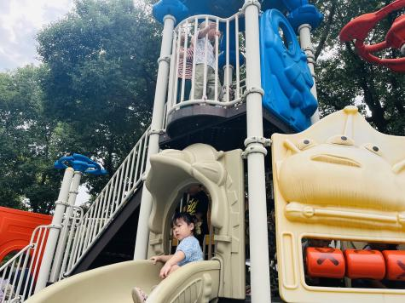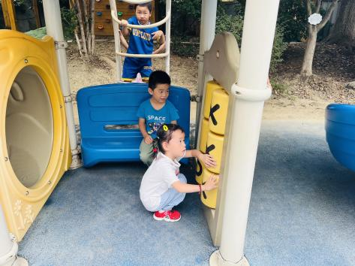

**三、集体活动篇：**

综合：我制定的区域规则

“区域规则”是班级中需要共同遵守的一种约定，幼儿而言班级楼层、环境的改变包括新课程的实施都有很多不足和需要注意的细节，也就是我们常说的“规则”。本次活动主要是根据孩子在不同活动中表现出来的问题通过大家讨论画出需要遵守的规则，也就是引导孩子了解在不同活动中应注意的各种规则礼仪，然后引发幼儿思想重视。同时，也给孩子们创设了一个个审视自己和他人日常生活中的言行，进行自我评价的机会。

活动中，**任贞臻、张宥妍、熊诺一、万语新、盛佳惠、林语晨、左悠、朱念怡、赵悦浠、左翊彤、陆雨彤、袁铭菲、袁铭翔、万卓桉、王彦钦、仲浩轩、刘书宇、陈仲锦、任蒋星、杨云聪、周梓钧、胡立超、陈昭晖、吴黄泽熙、居安、张恩泽、沈俊儒**能根据自己的想法布置区域，同时积极回忆之前区域游戏的经验，通过讨论制定出新的区域规则，并知道要遵守这些约定；**任贞臻、吴黄泽熙、万卓桉、林语晨、盛佳惠、赵悦浠、仲浩轩、朱念怡、陈昭晖、左悠、陈仲锦、胡立超、张恩泽**能将规则用表征的形式记录。

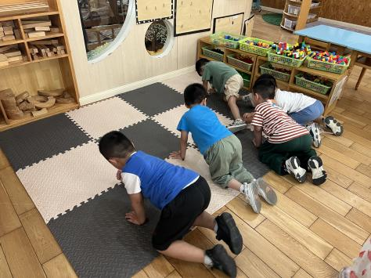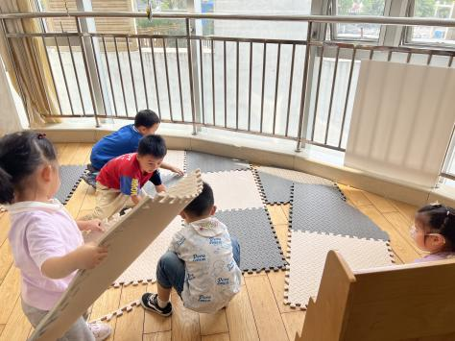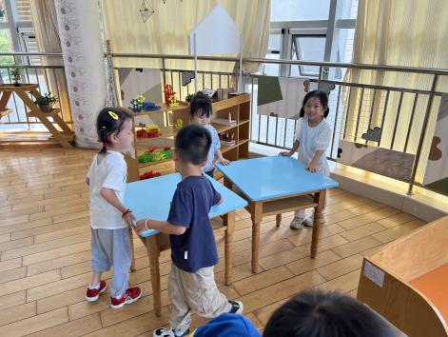

**四、生活篇：**

今天吃的点心是**牛奶、饼干、腰果**。水果是**西梅、橙子**。午餐是**玉米饭、土豆烧牛肉、包菜炒香菇、鸭血豆腐汤。**孩子们能按顺序依次做好餐前准备，根据自己的饭量自主端饭、端菜。进餐时，随着舒缓柔和的轻音乐，孩子们能用身体靠近桌子，小手扶好碗的正确姿势进餐，并保持桌面干净；餐后，孩子们能自主送碗勺并做好餐后清洁。

**任贞臻、张宥妍、熊诺一、万语新、盛佳惠、林语晨、左悠、朱念怡、赵悦浠、左翊彤、陆雨彤、袁铭菲、袁铭翔、万卓桉、王彦钦、仲浩轩、刘书宇、陈仲锦、任蒋星、杨云聪、周梓钧、胡立超、陈昭晖、吴黄泽熙、居安、张恩泽、沈俊儒**都能将饭、菜、汤都吃完。

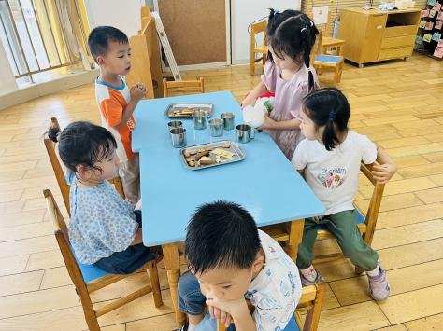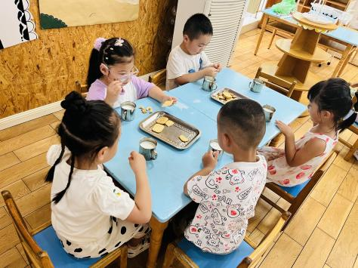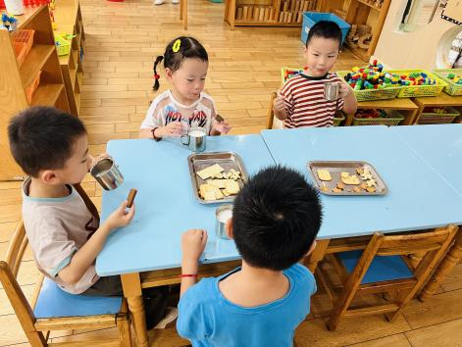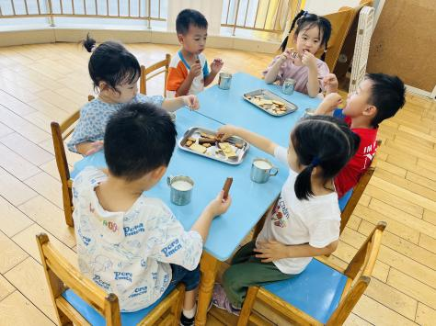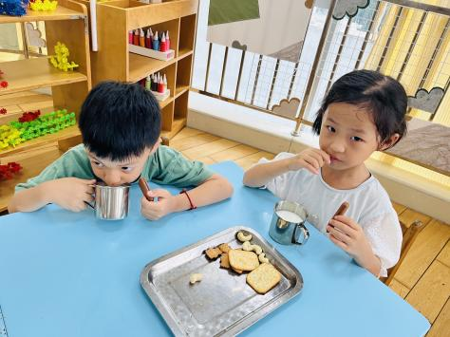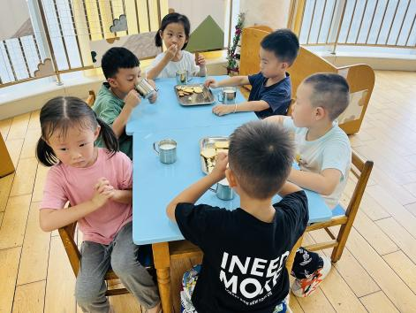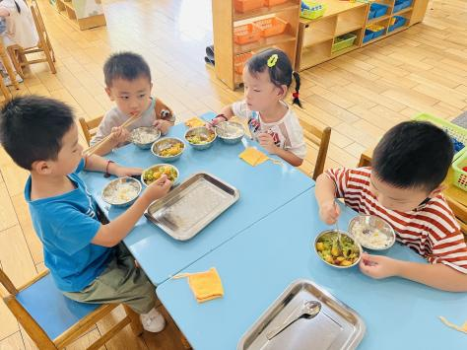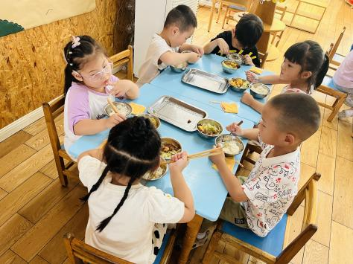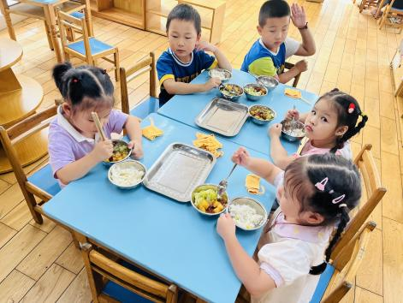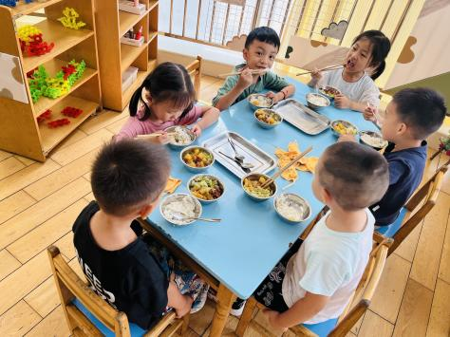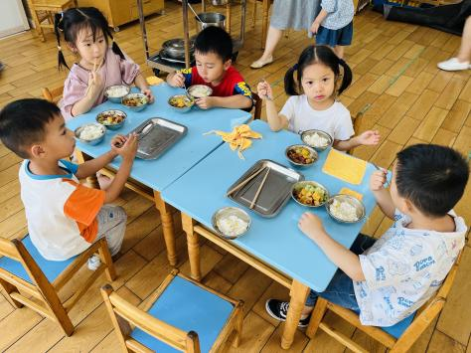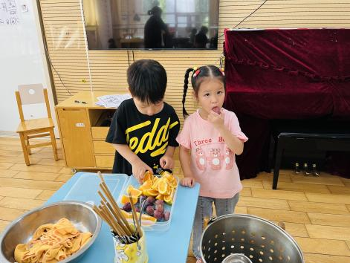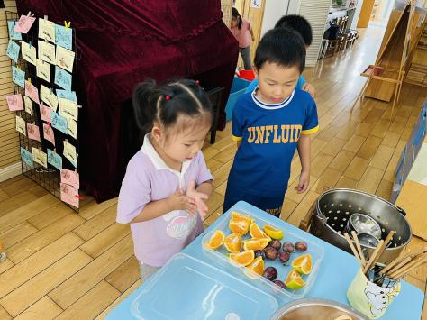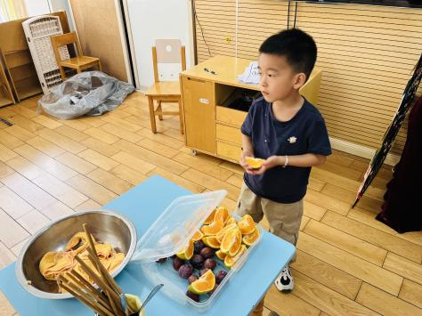

**五、家园合作：**

1.请家长们帮助孩子熟记自己的学号并会写！！

2.在家继续锻炼孩子们使用筷子进餐，为后期更换筷子做准备。